Дата : 28.01.2022р.
Тема:
Підготовка до школи: Складання розповідей за серіями малюнків. Колективний аналіз поведінки головних героїв. Бесіда на тему «Символи України».
Мета
Навчальна: збагачення усного та писемного мовлення вихованців шляхом підбору певних вправ, формувати навички роботи за опорним матеріалом; формувати навички читання слів і речень із вивченими буквами; розширювати і збагачувати словниковий запас розвивати мовлення учнів, пам’ять, увагу.
Розвивальна: розвивати зв’язне мовлення, мислення, швидкість реакції під час відповіді на запитання, уміння логічно будувати думки, розвивати нестандартне сприймання навколишнього світу, сприяти формуванню творчого мислення та творчої уяви дітей,.
Виховна: виховувати любов до природи та її мешканців, виховувати шанобливе ставлення до рідних та близьких.

Англійська мова: «Шкільні речі. Повторення та узагальнення теми «Sport»
Мета
Навчальна: активізувати раніше вивчений лексичний матеріал, удосконалити вміння учнів вести діалог на тему спорт англійською. Поглиблювати знання учнів про необхідність англійської мови; сформувати розуміння особливості свого мислення, збільшення пасивного словника дитини.
Розвивальна: Розвивати лексичні навички та навички мовлення; формувати в учнів вміння переключатися на різні види діяльності; розвивати творче та логічне мислення, увагу, уяву учнів в умовах гри; розвивати різні види пам’яті (слухову і зорову), мовну здогадку, мовленнєву реакцію, навички імітації.
Виховна: Виховувати почуття ввічливості, чуйність у стосунках з товаришами, культуру мовлення; виховувати самостійність.
Тривалість: 4 години.
Місце проведення: Viber.
Хід заняття:
1 група
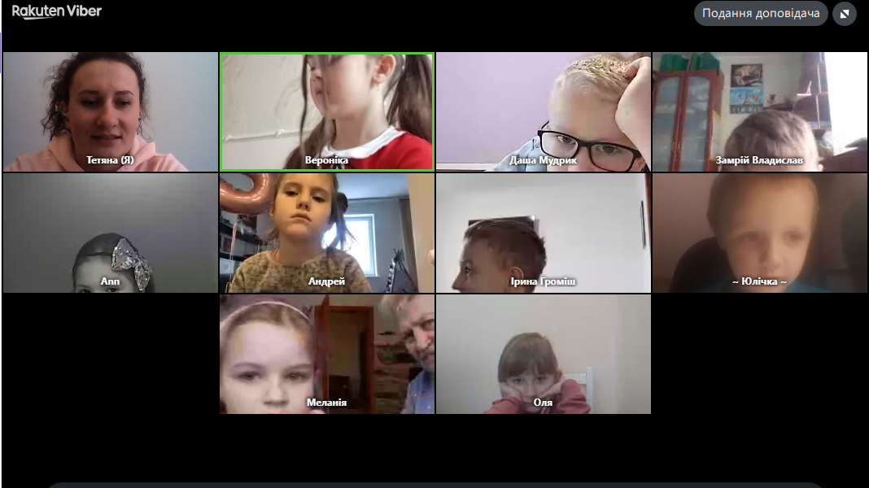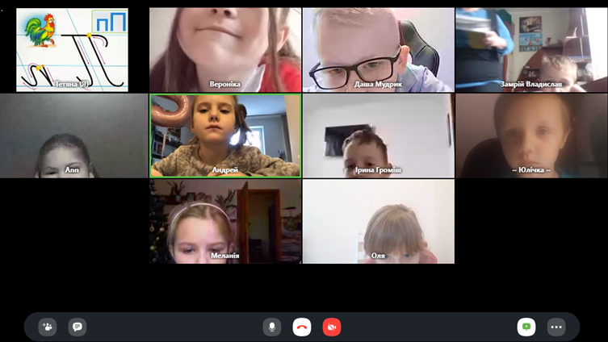

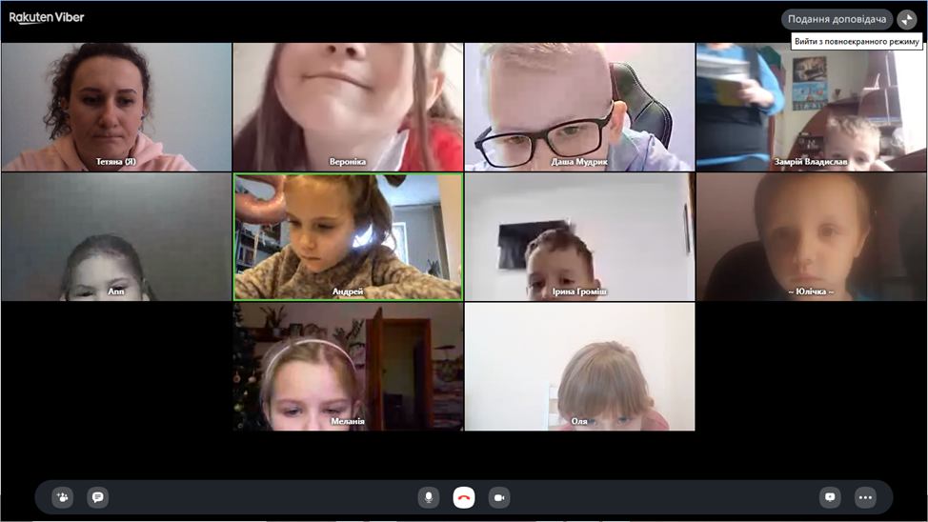
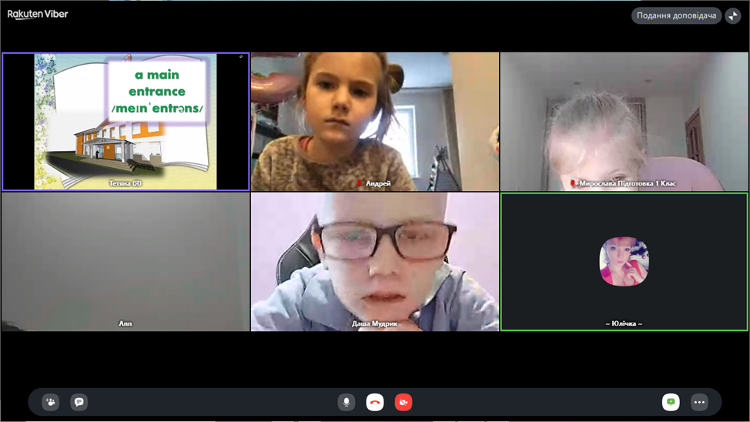
2 група
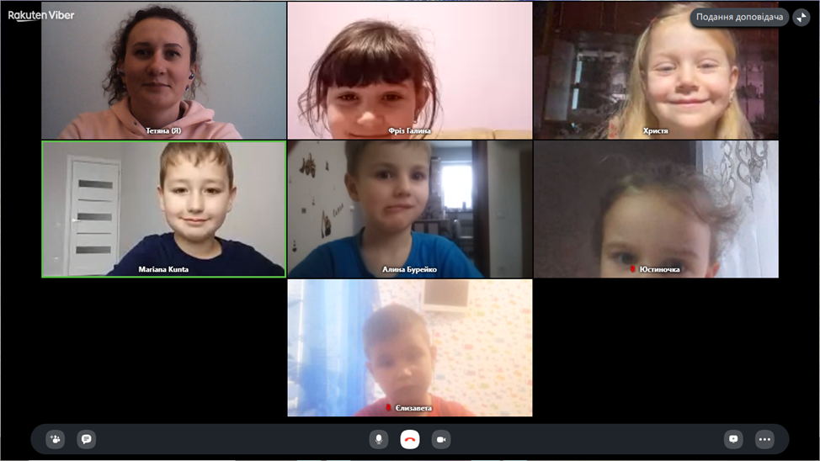

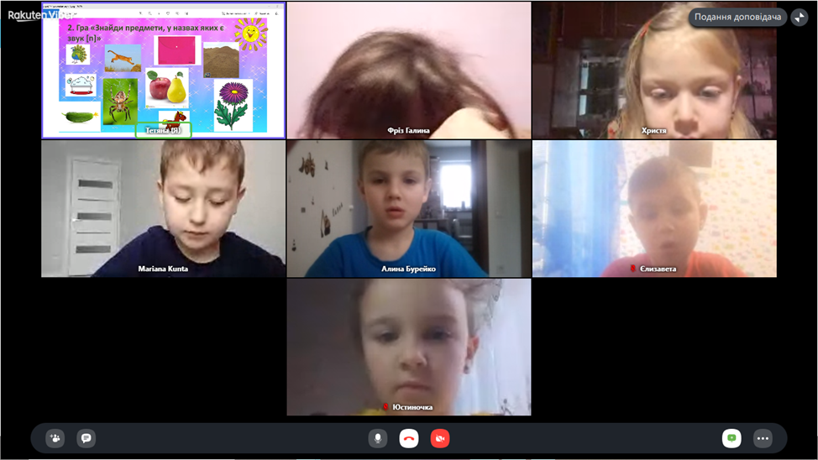
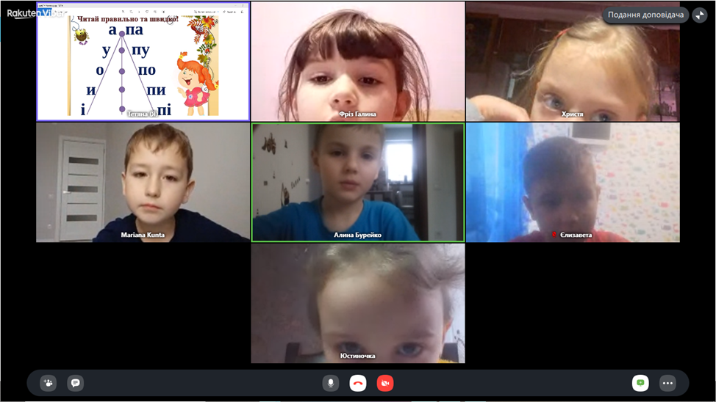
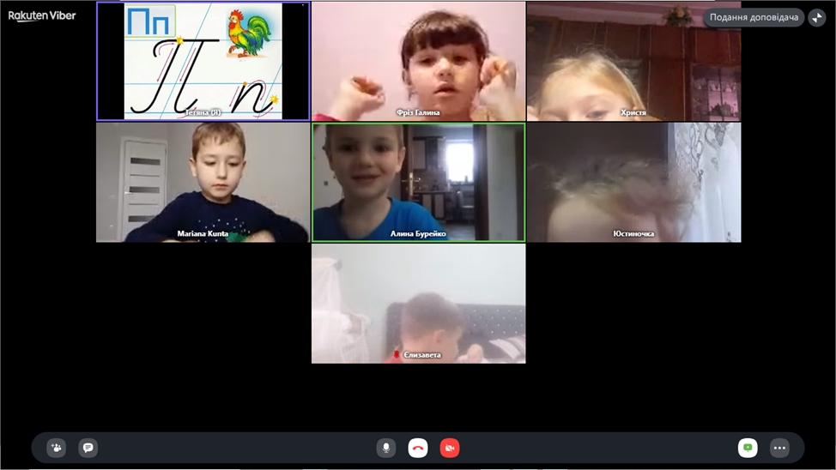

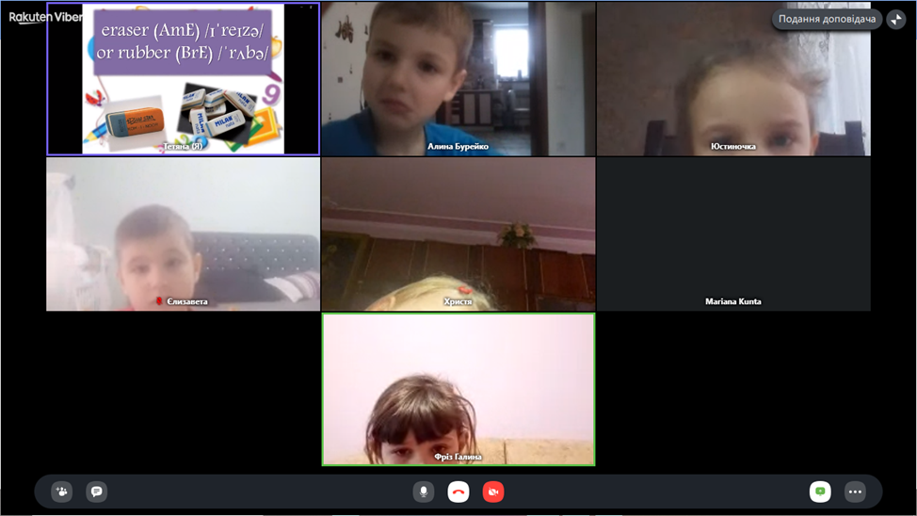
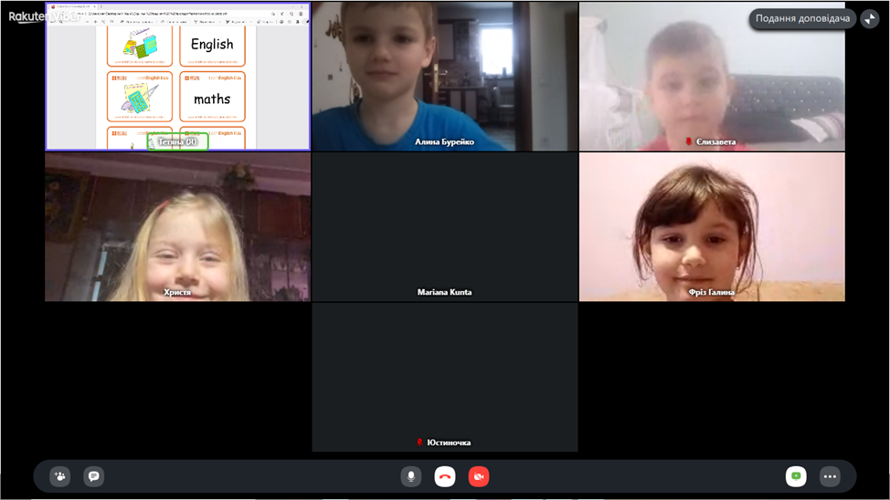
Домашнє завдання: Домашнє завдання: в зошитах прописи каліграфія написати Велику букву П і маленьку писану. В зошитах у косу лінійку написати по 2 рядки великої писаної букву П і маленької. З англійської мови вивчити слова за відео. Пройти онлайн-гру за посиланням:https://learnenglishkids.britishcouncil.org/word-games/school-things-1
Домашнє завдання за 25.01.2022р.
1 група
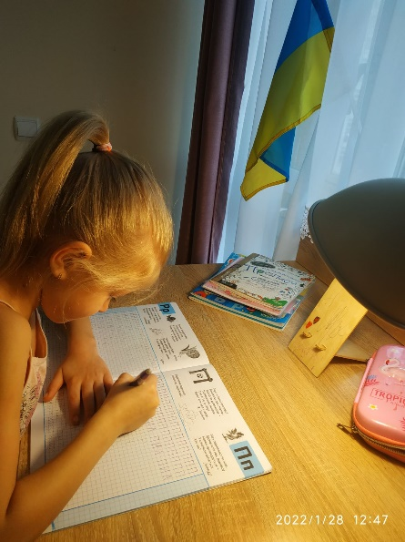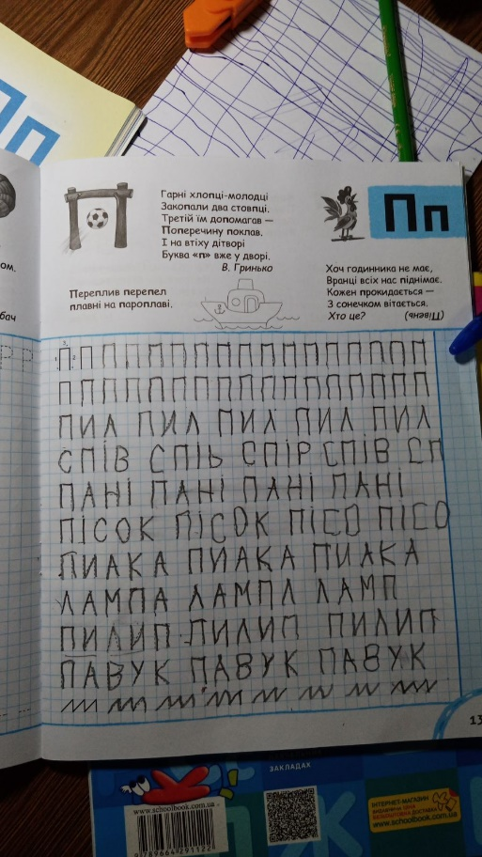
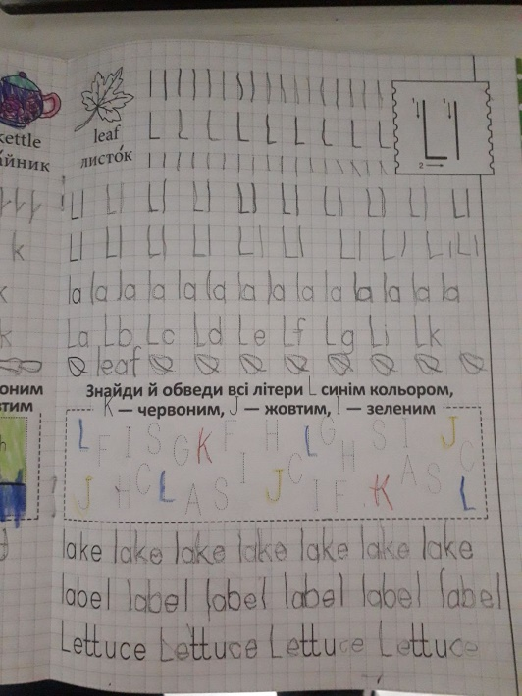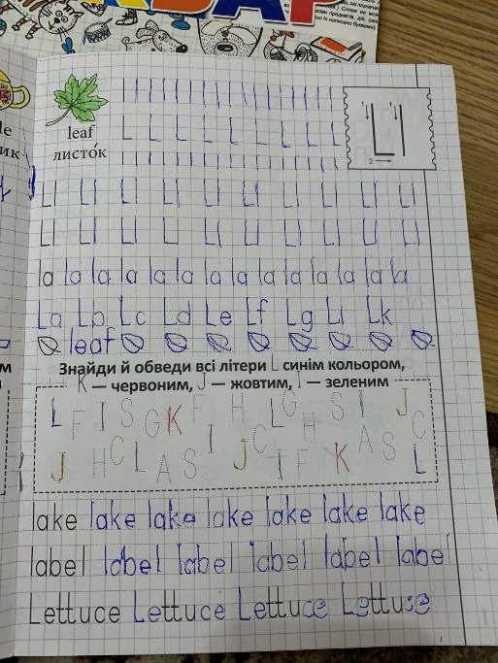
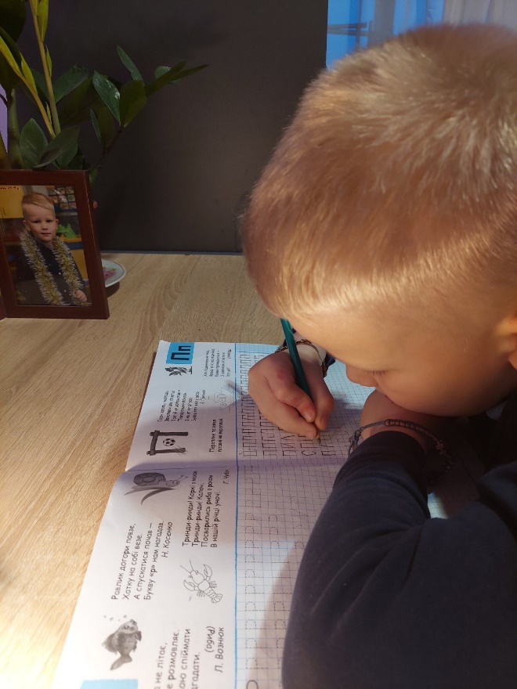

2 група
